数据库原理课程
实验指导书
( A Guide for Practice in Principles of Database Systems )

北京工业大学计算机学院
数据库课程组

目 录

- 实验准备
Preparation

- 实验须知

- 实验一: 创建和删除数据库
Create and Drop Databases

- 实验二: 创建和删除基本表
Create and Drop Tables

- 实验三: 数据的增删改
Insert, Delete and Update

- 实验四: 查询
Query

- 实验五: 创建和删除视图
Create and Drop Views

- 实验六: 创建和删除索引
Create and Drop Indexes

实验准备
- 应用题目的选择
数据库原理实验中需要有一个自己设计的具体的数据库应用题目。
不能使用课件和书上现成的数据库模式。
同学们选题可以涉及不同的应用领域：
医院管理
酒店管理
超市管理
图书馆管理
人事管理
产品销售管理
或超出如上范围，选择自己喜欢的应用问题
说明：
1. 至少包含4个实体集，3种联系，其中至少有一个多对多联系
2. 可以不含子类、弱实体
3. 允许同学选择相同的应用背景，但每一位同学的具体实验内容必须不同（如：E/R图、表的设计、数据、具体的SQL语句），与别人完全相同者分数减半 。
- 应用问题的描述
用中文准确地描述应用问题，使读者清晰准确地得知：
有哪些实体集？
有哪些属性？
有哪些联系？
联系的类型是什么？
实体集的关键字是什么？
三、查询、更新要求的描述
用文字描述，应用问题中：
经常对什么数据做什么查询？
经常对什么数据进行更新？
系统需要保存哪些数据？
例如：经常按学生成绩的降序输出某一课程的学生成绩单。
注意： 应包括足够的内容，满足实验1到实验6的需要。
- 设计E/R模型
根据上述需求说明，画出E/R图。
包括：实体集、属性、联系、联系的类型、实体集的关键字。
- 设计关系数据库模式
将上述E/R图转换为一组达3NF的关系模式。
- 设计关系数据库的基本表
根据关系模式设计若干基本表，给出相应的主键约束、外键约束、check约束。
给出各属性的数据类型的设计。
实验须知

一．基本要求
本学期实验环境为OPENGAUSS （华为技术有限公司数据库产品）和SQL SERVER2012（或mySQL）两种数据库产品。
本次实验专门针对计算机科学与技术实验班和樊恭休学院的学生，要求上机实验能在两种平台上进行，通过对两种平台的使用，理解数据库理论在不同产品上实现，体会两产品在相关功能实现上的异同，理解国内各数据库产品的差异，理解我国数据库技术的长处及不足，以及需要重点研发的方向。

二．预学习内容
1. 熟悉OPENGAUSS的操作环境和使用方式。
2.学习在个人电脑上安装SQL SERVER2012（或mySQL）， 学习SQL SERVER2012（或mySQL）的使用方式。

三． openGauss简介

1. OPENGAUSS的组成
openGauss是深度融合华为在数据库领域多年研发经验，结合企业级场景需求的一款面向多核的、具有AI调优和高效运维能力的，关系型数据库。
OPENGAUSS的系统架构如图1所示。
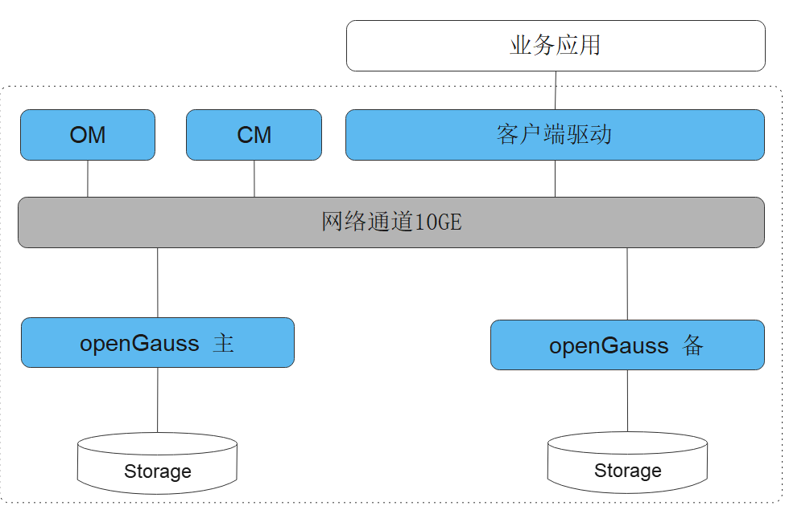

图 1 OPENGAUSS的系统架构图
(1)OM：运维管理模块(Operation Manager)，提供集群日常运维、配置管理的管理接口、工具。
(2)CM：集群管理模块(Cluster Manager)，管理和监控分布式系统中各个功能单元和物理资源的运行情况，确保整个系统的稳定运行。
(3) 主备节点为数据库主服务器和备份服务器及相应持久化数据。、
关于openGauss的相关资料可参考如下网站：
- https://mp.weixin.qq.com/s?__biz=MzkzNDE2ODg4MA==&mid=2247485184&idx=1&sn=d60ed3d65f132da79868c6ac6fd20807&chksm=c240175ff5379e499e1c1572abe8bfa55c257547e6b8060a76e95491a657fc307928224599c7&scene=18&ascene=7&devicetype=android-29&version=28000159&nettype=ctnet&abtest_cookie=AAACAA%3D%3D&lang=zh_CN&exportkey=AzZHVDO5xJvFMx89gU%2BYeuU%3D&pass_ticket=Fi2pKxSe0adHzAaMIhFFyXG%2FpffSZoWgT9aik8KIex0U8k%2B410hbq%2B%2FKnmhrwQIh&wx_header=1
- https://opengauss.org/zh/docs/3.0.0/docs/BriefTutorial/BriefTutorial.html。
- (41条消息) openGauss数据库开发指导手册（上）_Gauss松鼠会的博客-CSDN博客_opengauss使用手册

四．SQL SERVER 简介
关于SQL SERVER的介绍同学们可参考《数据库原理实验指导教材-》，此处不再叙述。

五．关于脚本化
所谓脚本化是指程序员写的SQL代码可以保存成脚本文件，下次实验时可以直接打开文件继续进行编辑使用，这种方式方便同学们在不导出数据的情况下可以继续每个实验的后续实验。请同学们自行探索一下两个版本的DBMS的脚本化操作过程。

下面说明每个实验的具体内容：
实验一: 创建与删除数据库
Create and Drop Databases
实验学时：1
一、实验目的
本实验要求使用这两种方法SQL语句创建和删除数据库，实验目的在于：
1）学习使用SQL语句建立与管理数据库。
3）学会SQL语句的排错技术。
4）了解数据文件、日志文件等相关概念。
5）建立案例数据库以及自己设计的数据库，为以后的实验做准备。
6）对常见错误操作，进行测试，加深对数据库管理相关语句以及操作的理解。

二、实验主要内容

注意：实验过程中保存关键步骤、初始状态、实验结果、错误信息、系统信息的截图。
根据实验报告撰写要求 ，撰写实验报告。

三、实验步骤与要求

1）创建文件路径，如：E:\Mydatabase。这里的文件路径为数据库的数据文件以及日志文件所在的路径，请根据实验的实际环境设置。也可以使用默认路径。
2）参考图书信息管理数据库LibraryDatabase的建库参数表（实验教材P95），使用T-SQL语句CREATE DATABASE创建案例数据库。使用SQL语句DROP DATABASE删除案例数据库。
6）使用SQL语句CREATE DATABASE重新创建案例数据库以备后面实验使用。

注意:
1.在执行数据库操作之前，应选择当前数据库，这需要使用USE语句。
其语句格式是： USE 数据库名
2.创建、删除数据库时，应当选择master数据库作为当前数据库。

四、思考题：数据库文件有哪些增长方式？日志文件的作用是什么？

五、实验报告要求
1）用截图和文字说明本实验步骤与结果
2）对实验中出现的问题进行分析总结
3）本实验尚未解决的问题写入报告
4）对思考题给出自己的解答
5）针对自己遇到和解决的问题写心得体会

实验二: 创建和删除基本表
Create and Drop Tables
实验学时：1
- 实验目的
本实验的学习目标在于熟练掌握数据库基本表的创建、修改和删除的方法，具体实验目的如下：
1）学会使用SQL语句创建、修改和删除表。
2）学会使用SQL语句设置常用的数据完整性约束，含主键约束、外键约束、空值约束、UNIQUE约束、默认值以及CHECK约束等。
3）学会使用系统存储过程查看基本表信息。
4）熟悉SQL的常用数据类型。
5）理解相关概念：基本表与三级结构、实体完整性、参照完整性、用户定义完整性、主键、外键、空值、默认值等。
6）建立案例数据库以及自己设计的数据库的相关基本表，为后面的实验做准备。
7）测试各种异常、错误情况，加深对表管理操作以及相关知识点的理解。
- 实验主要内容
注意：实验过程中保存关键步骤、初始状态、实验结果、错误信息、系统信息的截图。
根据实验报告撰写要求 ，撰写实验报告。
使用SQL语句创建自己设计的数据库中的各种表，按照设计要求定义数据类型、长度、空值否、默认值、主键约束、外键约束、CHECK约束。
根据实验步骤中提到的测试要求，进行相关的测试，如：建表的次序与外键的关系。
用SQL语句两种方法修改表结构，进行相关测试。
用SQL语句两种方法删除基本表。
用系统存储过程查看基本表信息。
三、实验步骤与要求
参看教材P136-137。
要求： 保留关键步骤以及效果截图。

- 思考题：什么叫做外键？外键的作用是什么？

五、实验报告要求
1）用截图和文字说明本实验步骤与结果
2）对实验中出现的问题进行分析总结
3）本实验尚未解决的问题写入报告
4）对思考题给出自己的解答
5）针对自己遇到和解决的问题写心得体会
实验三: 数据的增删改
Insert , Delete and Update
实验学时：1

一、实验目的

有关数据库中表的更新操作的实验，主要目的是：
1）学会使用SQL语句进行数据的增删改。
2）掌握数据增删改对数据约束的影响，深入理解主键约束、外键约束、check约束以及空值、默认值等相关概念。
3）熟练掌握各种数据类型的使用。
4）对于案例数据库以及自己设计的数据库中的基本表，插入数据，作为后面查询实验的基础

二、实验主要内容

实验过程中，注意保存关键步骤、初始状态、实验结果、错误信息、系统信息的截图。根据实验报告撰写要求，写出实验报告。
使用自己设计的数据库进行实验。使用SQL，对表中的数据进行增删改操作以及对主键约束、外键约束和CHECK约束进行测试。并对数据行包含非空约束、默认值的使用进行测试。
其中插入操作使用VALUES子句和SELECT的子句两种方式；对于修改以及删除操作，涉及各种搜索条件的表达，包括条件涉及多表数据的情况。
最后，为各表添加足够的数据供后面各章的查询实验使用。

- 实验步骤与要求

参看实验教材P166-169

要求： 保留关键步骤以及效果截图

四、思考题：OPENGAUSS和SQL Server 2012 提供了哪些类型的完整性约束？ DELETE 语句与DROP TABLE语句有何不同？

- 实验报告要求
1）用截图和文字说明本实验步骤与结果
2）对实验中出现的问题进行分析总结
3）本实验尚未解决的问题写入报告
4）对思考题给出自己的解答
5）针对自己遇到和解决的问题写心得体会
实验四: 数据的检索
Query
实验学时：4

第一部分：单表查询 聚集 与 排序

一、实验目的

单表查询的实验是使用SELECT语句从单一基本表查询数据，主要目的是：
1）学会SELECT子句各种基本用法。
2）熟悉单表查询中各种WHERE条件的使用方法。
3）掌握常用的聚合函数的用法。
4）掌握分组统计的概念，熟悉GROUP BY 子句以及HAVING子句的基本用法。
5）掌握结果集输出时的各种排序方法，ORDER BY子句的常用方法。

二、实验主要内容

实验过程中，对查询前数据、查询语句、查询语句执行后的错误信息、系统信息以及查询结果保留截屏，对出错情况进行分析，根据实验报告撰写要求，写出实验报告。
实验内容：使用SQL语句方法，应用SELECT 语句对单表的数据进行查询操作。
包括输出列、列标题的使用、计算列的使用、结果集去重复行的表达方式。
包括使用算术运算符、逻辑运算符、范围条件、集合条件、空值条件以及字符串的模式匹配表达查询要求进行单表查询。
包括使用聚合函数、GROUP BY 子句以及HAVING子句进行汇总计算，具体又分为不分组、单一列分组和多列分组的统计等等。
包括使用ORDER BY 子句对输出结果进行排序。具体又分为单列排序、多列排序、升序降序的表达等等。
实验不是SELECT、WHERE等等单一子句的练习，而是各个子句的综合使用。
三、实验步骤与要求
参看实验教材P191-P192
要求： 保留关键步骤以及效果截图

四、思考题：什么是空值？为什么空值不用等号判定？聚合函数可以出现在什么子句中？什么情况使用HAVING？

五、实验报告要求

1）用截图和文字说明本实验步骤与结果
2）对实验中出现的问题进行分析总结
3）本实验尚未解决的问题写入报告
4）对思考题给出自己的解答
5）针对自己遇到和解决的问题写心得体会

第二部分：多表查询与综合查询

一、实验目的
多表查询的实验是使用查询语句从多个基本表或视图查询数据，包含连接查询（内连接）、集合查询以及子查询3种查询方法，本实验主要目的是：
1）学会内连接查询的表示方法（标准表示法或简约表示法均可），以及自连接的表示法。
2）学会集合查询的达，包括UNION、INTERSECT和EXCEPT的表达，集合运算的“并兼容”问题。
3）学会子查询即嵌套查询的使用方法，包括3种形式引入子查询的方法：[NOT] IN、 比较运算符与ALL|ANY 和EXISTS；理解相关子查询和独立子查询的概念，学会相关子查询的表达方法。
4）学会上述3种多表查询方法的综合应用。
5）学会上述3种多表查询与GROUP BY 子句以及ORDER BY 子句的联合使用。
6）深入理解主键、外键的概念。
7）深入理解实体完整性约束与参照完整性约束的概念。
学习使用SELECT语句在多张基本表中查询各类信息。熟悉WHERE条件的表达、DISTINCT的使用、连接条件与选择条件的表达。理解连接运算。

二、实验主要内容

实验过程中，对查询前数据、查询语句、查询语句执行后的错误信息、系统信息以及查询结果保留截屏，对出错情况进行分析，根据实验报告撰写要求，写出实验报告。
实验内容：使用T-SQL语句方法，应用查询语句对多个表（或视图、派生表）的数据进行查询操作。
包括内连接查询的表示法（标准表示法或简约表示法）的使用。
包括自连接以及表别名的使用。
包括连接查询使用派生表的方法，以及派生表的表别名、列别名列表的使用。
包括集合查询中UNION、INTERSECT以及EXCEPT查询的应用。
包括子查询的表示方法，3种形式引入子查询的方法：[NOT] IN、 比较运算符与ALL|ANY 和EXISTS；相关子查询的表达方法。
包括GROUP BY 子句、ORDER BY 子句与连接查询、集合查询和子查询的中和应用。
- 实验步骤与要求
参看实验教材P211-P212
要求： 保留关键步骤以及效果截图

四、思考题：连接条件一定是对应属性相等吗？所有的查询都可以使用多表连接和子查询两种方法吗？

五、实验报告要求
1）用截图和文字说明本实验步骤与结果
2）对实验中出现的问题进行分析总结
3）本实验尚未解决的问题写入报告
4）对思考题给出自己的解答
5）针对自己遇到和解决的问题写心得体会

实验五: 创建和删除视图
Create and Delete Views
实验学时：0.5
一、实验目的

本实验主要是通过学习视图的相关知识，了解数据库对象——视图的作用，创建、修改、删除视图及视图加密等相关技术。具体要求如下：
1)掌握视图的基本概念，了解视图在数据库系统中的作用及原理。
2)掌握使用-SL进行视图的创建、修改和删除操作。
3)了解基于视图进行表数据的修改及其注意事项。
4)了解视图加密的方法。

二、实验主要内容
1)要求用SQL的CREATE VIEW建立一个视图。
2)以上面所建立的视图为例，为其减少一列。
43以1或2建立的视图为例，请使用T-SQL操作视图的记录：
a)插入一条记录
b)删除一条记录
c)修改一个记录的起飞时间
5)以1或2建立的视图为例，限制其引用表的删除。写出相应的语句并执行之，查看执行结果。
6)以1或2建立的视图为例，为视图加密。
三、实验步骤与要求
1)各个实验的上机操作方法步骤参看11.2节到11.6节中的各个操作样例 ，在此不再赘述。
2)关于视图操作每一个步骤要给出文字操作描述以及执行结果的截图。

四、思考题：视图与基本表有什么不同？
五、实验报告要求

1）用截图和文字说明本实验步骤与结果
2）对实验中出现的问题进行分析总结
3）本实验尚未解决的问题写入报告
4）对思考题给出自己的解答
5）针对自己遇到和解决的问题写心得体会

实验六: 创建和删除索引
Create and Delete Indexes
实验学时：0.5

一、实验目的

本实验主要目的在于通过学习数据库索引的相关知识，了解数据库索引的结构、类型，创建方法以及索引的基本维护方法（重新生成索引和重新组织索引）。具体要求如下：
- 掌握数据库索引基本概念，以及索引的基本类型。
- 学会使用SQL创建、查看和修改索引。
- 学会使用SQL重新生成索引。
- 学会使用SQL重新组织索引。

二、实验内容
1）用SQL 尝试设置UNIQUE约束，然后查看此约束定义后，系统是否自动设置了索引？索引的类别是什么？
2）使用SQL为【职工表】建立聚集索引，并设置相应的参数。
3）使用SQL来查看和修改实验指导中所建立的索引。
4）用SQL重新生成前面建立的索引。
5）用SQL删除成前面建立的索引。

三、实验步骤
1）各个实验的上体操作方法步骤参看12.2节至12.8节中的各个操作样例 ，在此不再赘述。
2）关于建立索引的每一个步骤以及相应的结果要保存，尤其是执行结果的截图要保存。
四、 思考题
1）索引在数据库中的作用是什么？
2）索引有哪几种类型？

